简单机械和功
（时间：45分钟 满分：100分）
一、选择题（每题3分，共36分）
1. 在你学过的简单机械里，既可省力又可费力的机械是（ ）
A.杠杆 B.定滑轮 C.动滑轮 D.滑轮组
2. 如图1所示，这款图钉来自一位初中生的创意，翘起部分为我们预留出施力空间。图钉作为杠杆，其支点是（ ）
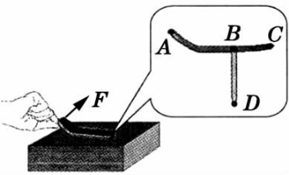
图1
A. A点 B.B点
C.C点 D.D点
3. 用剪刀剪硬纸片时，用刀口中部比用刀口头部剪容易把硬纸片剪断，这是因为（ ）
A.减小了阻力 B.减小了阻力臂
C.增大了动力 D.增大了动力臂
4. 两物体A、B所受的重力分别为60 N和140 N，如图2所示，当两物体A、B都静止时，它们所受的合力分别是（ ）
A.60 N 140 N B.0 140 N C.60 N 0 D.0 0
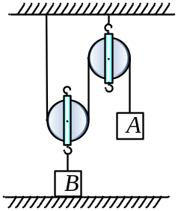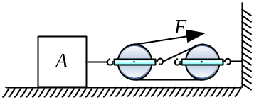
图2 图3
5. 如图3所示，物体A在拉力F＝50 N的作用下以0.5 m/s的速度运动，不计滑轮重和绳与滑轮的摩擦，则物体A受到的摩擦力和人拉绳移动的速度分别为（ ）
A.150 N 1 m/s B.100 N 1.5 m/s C.150 N 1.5 m/s D.100 N 1 m/s
6. 利用动滑轮将重物G沿斜面匀速拉上去，已知斜面长为L，高为h，拉力为F（如图4所示），若不计摩擦，下列关系成立的是（ ）
A.F＝G B.F＝
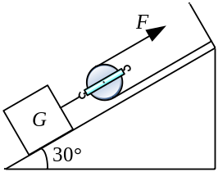
图4
C.F＝ D.F＝
7. 如图5所示，用10 N的水平推力推着重为60 N的物体沿水平方向做直线运动。若推力对物体做了60 J的功，则在这一过程中（ ）
A.物体一定受到10 N的摩擦力
B.重力做的功一定为360 J
C.物体一定运动了l m
D.物体一定运动了6 m
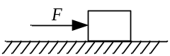
图5
8. “给我一个支点和一根足够长的棍，我就能撬动整个地球。”如图6所示，在生产和生活中的杠杆与阿基米德设想属于同一类型的是（ ）
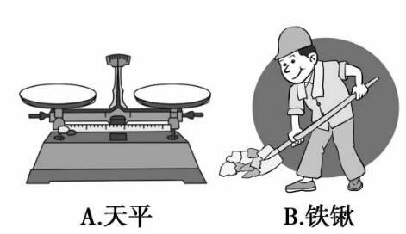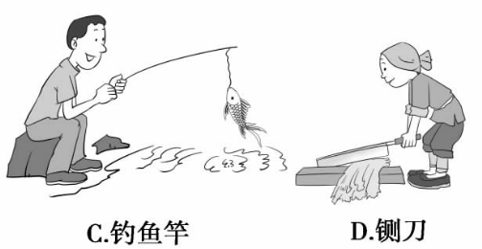
图6
9. 如图7所示，是小丽“研究杠杆平衡条件”的实验，使杠杆在水平位置平衡。如果在杠杆两边的钩码下面各增加一个大小相等的钩码，则杠杆（ ）
A.仍然平衡
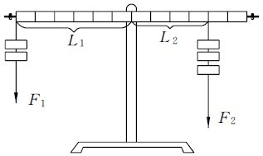
图7
B.不平衡，左端下降
C.不平衡，右端下降
D.无法确定
10. 一瀑布的落差（瀑布顶端和底端的高度差）约为100 m。在0.1 s内有18 kg的水流过瀑布顶端，经过4.5 s落到瀑布底端。质量为18 kg的这些水从顶端落到底端的过程中，重力的功率约为（ ）
A.4×10² W B.4×10³ W C.1.8×10⁴ W D.1.8×10⁵ W
11. 衣服夹是一种常用物品，图8中给出了用手捏开和夹住物品时的两种情况。下列说法中正确的是（ ）
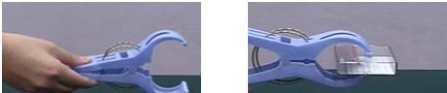
图8
A.当用手将其捏住时，它是费力杠杆
B.当用其夹住物品时，它是费力杠杆
C.无论用手将其捏住还是夹住物品时，它都是费力杠杆
D.无论用手将其捏住还是夹住物品时，它都是省力杠杆
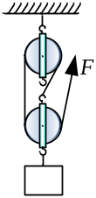
图9

12. 如图9所示，不计绳重、阻力及摩擦，将重500 N的货物提高1 m，测得滑轮组的机械效率为60%；若用该滑轮组将800 N的货物提升l m，则关于它的机械效率，下列说法中正确的是（ ）
A.等于60% B.小于60%
C.大于60% D.无法确定
二、填空题（每空1分，共18分）
13. “塔吊”是建筑工地上普遍使用的一种起重设备，如图10所示是“塔吊”的简化图。OB是竖直支架，ED是水平臂，OE段叫平衡臂，E端装有配重体，OD段叫吊臂，C处装有滑轮，可以在O、D之间移动。已知OE＝10 m，OC＝15 m，CD＝10 m，若在C点用此塔吊能起吊重物的最大质量是1.5×10³ kg，则配重体的质量应为______kg，当滑轮移到D点时能够安全起吊重物的最大质量是______kg。（不计“水平臂”和滑轮的重力）
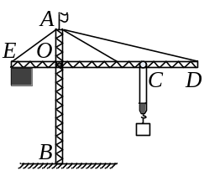
图10
14. 如图11所示，一位母亲推着婴儿车行走，当前轮遇到障碍物时，母亲向下按扶把，若把婴儿车视为杠杆，这时杠杆的支点是________；当后轮遇到障碍物时，母亲向上抬起扶把，这时婴儿车可视为__________杠杆(选填“省力”或“费力”)。
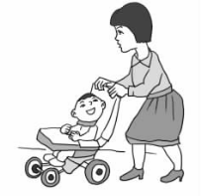
图11
15. 如图12所示，一根粗细均匀的硬棒AB被悬挂起来。已知AB＝6AO，当A处悬挂100 N的重物G时，杠杆恰好处于平衡状态，则杠杆的自重为_________N。
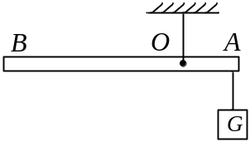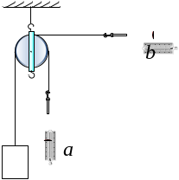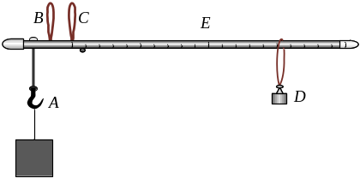
图12 图13 图14
16. 小明探究滑轮的作用，采用如图13所示的装置进行测量，图中的滑轮是_____（选填“定滑轮”或“动滑轮”），当拉力由a位置逐渐变化到b位置，弹簧测力计的示数______（选填“变大”“变小”或“不变”），其原因是_____________________。
17. 如图14所示，杆秤是民间的一种测量工具。使用时，将待测物体挂在秤钩A上，用手拎住提绳B或C（相当于支点），秤砣D在秤杆E上移动，当杆秤水平平衡时就可以在秤杆上读出示数。
(1)从科学的角度来看，杆秤应该是一种测量________大小的工具。
(2)根据杠杆平衡的条件分析，使用杆秤时，当从提绳C换到提绳B时，最大测量值将变_____。
18. 用动力臂是阻力臂3倍的杠杆将600 N的货物抬高30 cm，手向下压杠杆的力是250 N，手下降的高度是_______cm，人做的总功是______J，有用功是_______J，这根杠杆的机械效率是_______。
19. 跳绳是同学们喜欢的一种运动，某同学体重400 N，如果1 min内跳120次，每次离地高度约0.05 m（设每次离地高度和时间相同），则该同学在1 min内做功_____J，他在这1 min锻炼中的功率是______W。
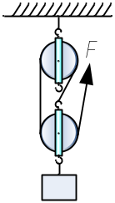
图15
20. 如图15所示，装修工人用滑轮组把重为300 N的货物在25 s内匀速提高到10 m高的楼上，所用拉力为125 N，则工人做功的功率为______W，该滑轮组的机械效率是______。
三、实验探究题（每题6分，共12分）
21. 某小组同学在探究滑轮组的机械效率与哪些因素有关时，提出了一些猜想，小组将对猜想进行验证。
（1）如果影响机械效率的因素有多个，要研究机械效率与某个因素的关系，需要先控制其他几个因素不变，这种方法在科学探究中被称作_________。
（2）下列A、B是同学提出的两个猜想：
猜想A：两个相同滑轮组成的滑轮组，其机械效率与滑轮组细线的绕法有关；
猜想B：两个相同滑轮组成的滑轮组，其机械效率与滑轮组提升的物重有关。
（3）为了验证上述猜想是否正确，同学们准备分别按图16甲、乙、丙、丁的滑轮组进行实验。
图16
（a）按图________滑轮组准备做的两个实验用来验证猜想A的，若实验测得两滑轮组的机械效率大小__________（选填“相等”或“不相等”），则可初步判断猜想A是错误的。
（b）按图________滑轮组准备做的两个实验是用来验证猜想B的，若实验测得两滑轮组的机械效率大小不相等，则可初步判断猜想B是__________（选填“正确”或“错误”）的。
（4）接着，小组进行了实验验证。
22. 小明要测量一根1 m左右、粗细和质地都均匀的细木棒的质量，通过估测发现木棒的质量会超出现有天平的称量。于是，他想用其他方法进行测量。
现有器材：天平、一块质量适当的金属块、一把量程为20 cm的刻度尺和几根足够长的细绳。
只利用现有器材请你帮他设计测量这根细木棒质量的方案，要求：
（1）写出主要实验步骤和需测量的物理量；
（2）写出木棒质量的数学表达式（用测量量表示）。

四、作图题（每题3分，共6分）
23. 如图17所示，为了让杠杆静止在图中位置，请画出在A点所施加的最小动力F及其力臂L。
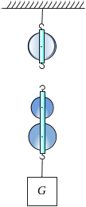
图18

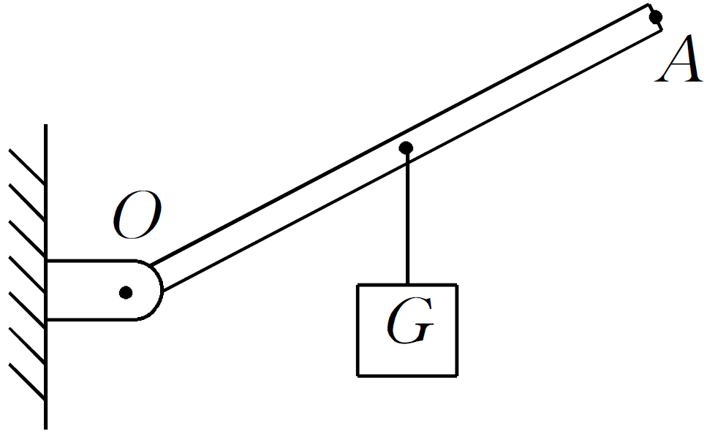图17

24. 用如图18所示的滑轮组提升重物，在图中画出最省力的滑轮组绕线。
五、计算题（25题12分，26题16分，共28分）
25. 假期里，小兰和爸爸、妈妈一起参加了一个家庭游戏活动。活动要求是：家庭成员中的任意两名成员分别站在如图19所示的木板上，恰好使木板水平平衡。
(1)若小兰和爸爸的体重分别为和，小兰站在距离中央支点的一侧，爸爸应站在距离支点多远处才能使木板水平平衡？
(2)若小兰和爸爸已经成功地站在了木板上，现在他们同时开始匀速相向行走，小兰的速度是，爸爸的速度是多大才能使木板水平平衡不被破坏？
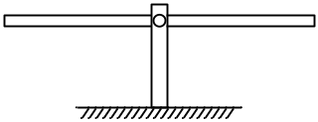
图19

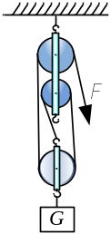
图20
26. 用如图20所示的滑轮组吊起重物，不计绳重及摩擦。
(1)当物重为时，绳端所用的拉力是，内重物被匀速提高时，求拉力F所做的功是多少？
(2)此时机械效率是多少？
(3)当所吊重物变为，完成上述过程时，机械效率会有变化吗？通过计算或推理说明理由。

第十一章 简单机械和功 检测题参考答案
1. A 解析：在使用杠杆时，若动力臂大于阻力臂，则杠杆省力，若动力臂小于阻力臂，则杠杆费力，所以使用杠杆既可省力又可费力；使用定滑轮不省力，只能改变用力的方向；使用动滑轮和滑轮组只能省力，不可费力。
2. C 解析：根据题图可知，当翘起A端时，整个图钉绕C点向上转动，所以此时杠杆的支点为C点。
3. B 解析：用剪刀剪硬纸片时，用刀口中部比用刀口头部剪能够减小阻力臂，所以容易把硬纸片剪断。选项A、C、D都不正确，选项B正确。
4. D 解析：当物体A、B都静止时，说明这两个物体受到的力是平衡力，即合力为零。
5. C 解析：分担阻力的绳子的段数为3段，则动力F＝F_{f}。当物体的移动距离为s时，绳子的自由端移动的距离为s_{绳}＝3s，而移动的时间相同，所以𝜐_{绳}＝3𝜐。
6. C 解析：题图中的斜面省力，动滑轮省力，所以拉力F是物体重力G的。
7. D 解析：物体受到的推力F＝10 N，推力对物体做的功为W＝60 J，s＝＝6 m，即物体水平向右移动了6 m，选项D正确，选项C错误。由于物体不一定是做匀速直线运动，故推力与摩擦力不一定相等，选项A错误。重力的方向是竖直向下的，没有做功，选项B错误。
8. D 解析：用很小的力可以撬动很大的地球，说明阿基米德设想的杠杆属于省力杠杆。天平是等臂杠杆，铁锹和钓鱼竿是费力杠杆，铡刀是省力杠杆，故D选项正确。
9. B 解析：杠杆的平衡取决于力和力臂的乘积，哪端的力和力臂乘积较大，就向该端力的方向运动，由题意可知杠杆两边的钩码下面各增加一个大小相等的钩码时，左端力和力臂的乘积大于右端力和力臂的乘积，故B选项正确。
10. B 解析：水的重力为G＝mg＝18 kg×10 N/kg＝180 N，重力做的功W＝Gh＝180 N×100 m＝18 000 J，重力的功率约为P＝＝4×10³ W。
11. B 解析：从图中使用上可以看出，钢丝作用在衣服夹上的力为用手捏时的阻力，支点在两侧夹的交汇处，用手捏时，手作用在夹上的力为动力，此时动力臂大于阻力臂，为省力杠杆，当夹住物体时，物体对夹的力为阻力，钢丝对衣服夹的力为动力，此时动力臂小于阻力臂，为费力杠杆，B选项正确。
12. C 解析：提升500 N的重物时：，，，G_{动}＝＝333.3 N。提升的重物时：W_{有}＝G_{物}h＝800 N×1 m＝800 J，W_{额}＝G_{动}h＝333.3 N×1 m＝333.3 J，，η＝≈70.6％，70.6%＞60％，选项C正确。
13. 2 250 900 解析：若在C点用此塔吊能起吊重物的最大质量是1.5×10³ kg，因为，F₁l₁＝F₂l₂，所以，mg×10 m＝1.5×10³ kg×g×15 m，解得m＝2 250 kg。当滑轮移到D点时，吊起重物的质量为m₁，所以，2 250 kg×g×10 m＝m₁×g×（15+10）m，在D点吊起重物的质量m₁＝900 kg。
14. 后轮 省力 解析：当向下按扶把时，婴儿车会绕着后轮转动，所以把婴儿车看成是杠杆，则后轮是支点；当后轮遇到障碍物时，向上抬起扶把，这时前轮是支点，婴儿车的总重力是阻力，抬起扶把的力是动力，由于动力臂大于阻力臂，所以此时的婴儿车可视为省力杠杆。
15. 50 解析：本题中杠杆只在右端悬挂了一个重物却能达到平衡，很明显是靠杠杆本身的重力达到平衡的（设为G₁）。棒AB粗细均匀，棒AB的重心在棒的中点上（设为O₁），设棒AB长l，则阻力臂AO＝，动力臂OO₁＝。根据杠杆的平衡条件，代入数据可解得G₁＝50 N。
16. 定滑轮 不变 定滑轮只改变力的方向，不改变力的大小
17. （1）质量 （2）大 解析：（1）杆秤利用杠杆的平衡条件，通过力臂的大小关系得出物体重和秤砣重之间的关系，进而得出物体的质量与秤砣的质量之间的关系，测量的是物体的质量；（2）当从提绳C换到提绳B时，分析两边力和力臂的大小是否变化，根据杠杆平衡条件得出最大测量值的变化。
18. 90 225 180 80% 解析：因为动力臂是阻力臂的3倍，所以动力（手）移动的距离就是货物移动距离的3倍，也就是3×30 cm＝90 cm；而手用的力是250 N，所以手（人）做的总功就是W_{总}＝Fs＝250 N×0.9 m＝225 J；有用功就是货物被举高做的功，即W_{有}＝Gh＝600×0.3 J＝180 J；所以这根杠杆的机械效率就是η＝＝80％。
19. 2 400 40 解析：跳一次的离地高度h＝0.05 m，已知同学重G＝400 N，则跳一次克服重力做的功为W＝Gh＝400 N×0.05 m＝20 J，1 min内跳绳120次，做功为W_{总}＝nW＝120×20 J＝2 400 J。他在这1 min锻炼中的功率为P＝＝40 W。
20. 150 80% 解析：拉力做的功W_{总}＝Fs＝125 N×3×10 m＝3 750 J，工人做功的功率P＝＝150 W，对物体做的功W_{有}＝Gh＝300 N×10 m＝3 000 J，该滑轮组的机械效率η＝
21. （1）控制变量法 （3）（a）甲、丙或乙、丁 相等 （b）甲、乙或丙、丁 正确
解析：（1）影响滑轮组机械效率的因素有多个，因此进行实验时应采用控制变量法；（3）（a）要验证猜想A：两个相同的滑轮组成的滑轮组，其机械效率与滑轮组细线的绕法有关，必须控制所挂的钩码的重相同，因此实验装置应选图甲、丙或图乙、丁，如果测得的机械效率相等，就证明与细线的绕法无关，说明猜想A错误；（b）要验证猜想B：两个相同滑轮组成的滑轮组，其机械效率与滑轮组提升的物重有关，必须控制细线的绕法相同，所挂的钩码的重不同，因此装置应选图甲、乙或图丙、丁；若机械效率不相等，则说明两个相同的滑轮组成的滑轮组，其机械效率与所提升的物重有关，从而说明猜想B正确。
22. （1）主要实验步骤：
①用天平称出金属块的质量m₀；
②用细绳和刻度尺测出木棒的长度L；
③将用细绳系好的金属块系在木棒的一端，然后再将另一细绳一端做成绳环套在木棒上，用手提起该绳的另一端，并移动绳环的位置，使木棒保持水平平衡；
④用细绳和刻度尺测量出绳环到系金属块那端的木棒长度L₁。
（2）木棒的质量为。
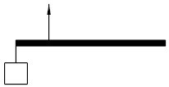图1
解析：由于木棒的质量超过了天平的量程，所以不能直接 用天平来测量木棒的质量；根据题目提供的器材可知，金属块的质量适当，因此可用天平直接测量，即金属块的质量已知，因此可将木棒用细绳悬吊起来，在木棒的一端悬挂金属块，调节悬吊木棒的细绳的位置，使木棒在水平位置平衡，如图1所示。若金属块的质量用表示，木棒的质量用表示，悬吊木棒的绳端为支点，根据杠杆的平衡条件有，由此可得木棒的质量。
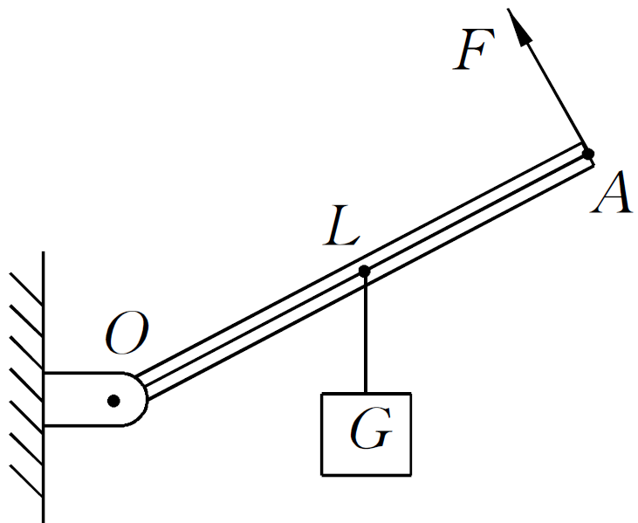图2
23. 如图2所示。 解析：要使作用在A点的动力最小，则动力的力臂应最大，支点O到动力作用点A的距离为最大力臂L，所以最小动力的方向垂直于杠杆斜向上。
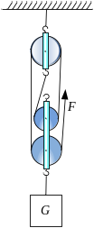
图3
24. 如图3所示。
25. 解：（1）小兰和爸爸对杠杆施加的力分别为F₁＝400 N，F₂＝800 N，F₁的力臂l₁＝2 m，根据杠杆的平衡条件F₁l₁＝F₂l₂，代入数据得400 N×2 m＝800 N·l₂，解得l₂＝1 m。
（2）设小兰和爸爸匀速行走的速度分别为 𝜐₁和 𝜐₂，行走时间为t，要保证杠杆水平平衡，则有F₁(l₁－₁t)＝F₂(l₂－₂t)，即400 N×(2 m－0.5 m/s·t)＝800 N×(1 m－₂t)，解得₂＝0.25 m/s。
26. 解：（1）W_{总}＝Fs＝3Fh＝3×60 N×2 m＝360 J。
（2）W_{有}＝Gh＝150 N×2 m＝300 J。
η＝≈83.3%
（3）W_{额}＝W_{总}－W_{有}＝360 J－300 J＝60 J
W_{额}＝G_{动}h，所以G_{动}＝＝30 N
η＝
机械效率变大，证明物体越重，机械效率越高。

